**Attività. Grafici e primi calcoli con i logaritmi**

**I.Apri il file Geogebra*[Base_log](2a.BASE_LOG.ggb).* Muovi lentamente verso sinistra il punto rosso in basso;**

**potrai cambiare la base *a* del logaritmo. Osserva, per ogni base:**

**- a sinistra il grafico della funzione;**

**- a destra una tabella con alcune coppie di valori *(x, y)* della funzione logaritmo.**

**Completa la tabella qui sotto a sinistra come mostra la prima riga  
Traccia sotto il grafico di *y = log4x***

|  |  |  |  |
| --- | --- | --- | --- |
| ***x*** | ***y = log4x***  **con software** | **Definizione di logaritmo**  ***y = logax ⇔ x = ay*** | ***log4x = y***  **con frazioni** |
|  | -1 |  |  |
|  |  |  |  |
| 1 |  |  |  |
| 2 |  |  |  |
| 4 |  |  |  |
| 8 |  |  |  |

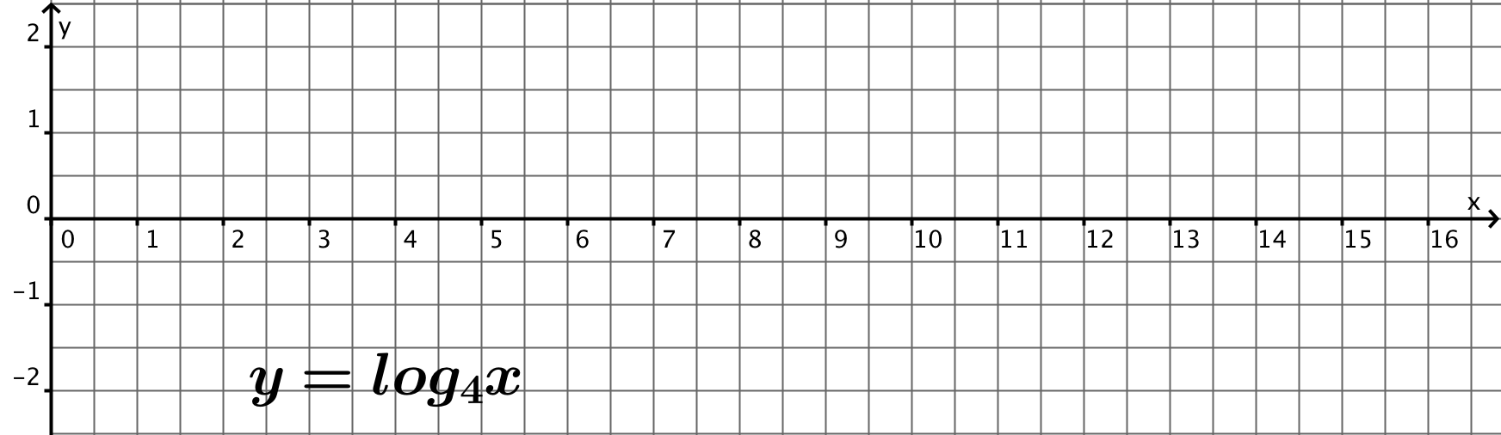

**II.** Rispondi ai seguenti quesiti:

1. Perché nel riferimento qui sopra non trovi valori negativi di ***x***?

…………………………………………………………………………………….

…………………………………………………………………………………….

1. Nella funzione ***y = log4x***, in quali casi ***y*** è un numero razionale? Motiva la risposta.

…………………………………………………………………………………….

…………………………………………………………………………………….

1. Nella funzione ***y = log4x***, in quali casi ***y*** è un numero positivo? Motiva la risposta.

…………………………………………………………………………………….

…………………………………………………………………………………….

**III.Completa la tabella qui sotto come mostra la prima riga  
Traccia sotto il grafico di 

|  |  |  |
| --- | --- | --- |
| ***x*** | **Definizione di logaritmo**  ***y = log4x ⇔ x = ay*** | **con frazioni** |
|  |  |  |
|  |  |  |
|  |  |  |
| 1 |  |  |
| 2 |  |  |
| 4 |  |  |
| 8 |  |  |

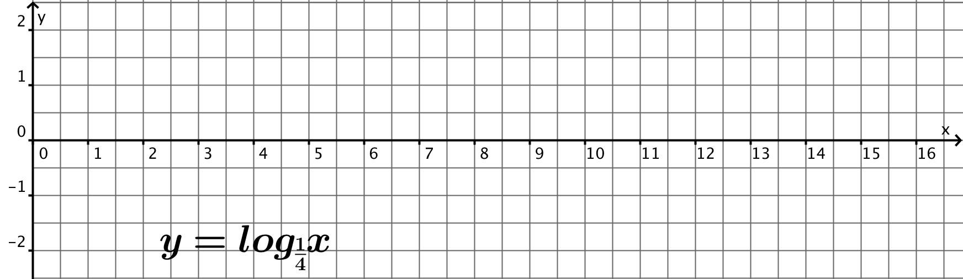

**IV.** Rispondi ai seguenti quesiti:

1. Nella funzione ******, in quali casi ***y*** è un numero razionale? Motiva la risposta.

…………………………………………………………………………………….

…………………………………………………………………………………….

1. Nella funzione ******, in quali casi ***y*** è un numero positivo? Motiva la risposta.

…………………………………………………………………………………….

…………………………………………………………………………………….

1. Che cosa succede se scegli **1** come base della funzione logaritmica?

…………………………………………………………………………………….

…………………………………………………………………………………….